命运素描人格图鉴
光阴对赌 · 六种命运素描（名称 · 立绘 · 描述）
桥梁架构师
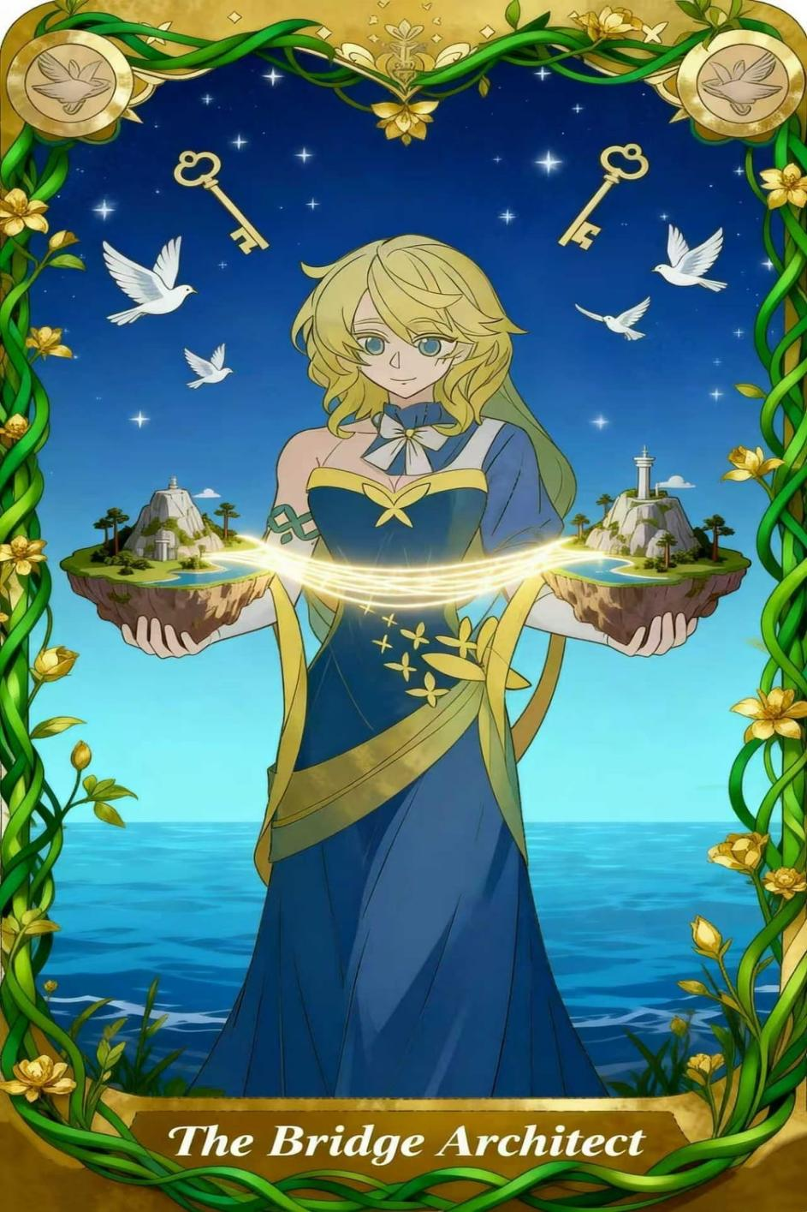
描述
你擅长在博弈场中编织人际联结与信任网络，依靠协作拿到单人无法企及的机会。对你而言，关系本身就是资源。

瞬刻炼金士

描述
你偏好见效迅速的短期机会，重视本轮就能落袋的周转收益；善于借卡牌调整对局节奏，抢占每一轮即时的行动空间。

罗盘精算师
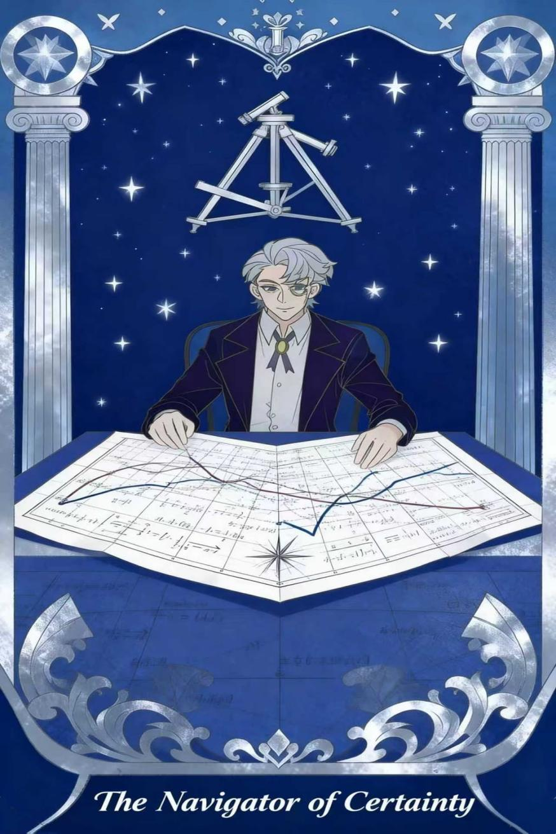
描述
你本能规避会造成毁灭性回撤的高风险博弈，无意干预他人策略。习惯在既定规则下审慎推演，算清每一轮投入与精力分配，谋定而后动。

时荫植者

描述
你倾向深耕需要漫长周期兑现价值的长期布局，能够忍耐前期缓慢的收益，在旁人观望迟疑时，默默培育未来的回报。

随机诗人

描述
你的策略不被单一框架束缚，长线布局、短线套利、灵活扰动交替使用，走出一条贴合自身直觉、无法复刻的独特对局路径。

涌机触发者

描述
你敢于重仓高风险机会，善用杠杆、做空与干扰类卡牌；在局势动荡的不确定性里捕捉机会，借波动攫取收益。

恐怖分子（预计新增）
😈人如其名，搅局怪手。与其提升自己，不如诋毁他人。看到别人亏钱我就开心！

